食品開発展2018 出展のご報告とお礼
アスク薬品株式会社
お客様 各位

謹啓 皆様のご協力とご来場に深く感謝申し上げます
本出展の内容等についてご質問、ご要望等がございましたら、
下記のチェックボックス◇または本票の裏面にご記入の上、
ご返信頂ければ幸いです。
社員一同、「元気と長寿の天秤」を基に製品の質の改善に努め
て参ります。ご指導ご鞭撻の程、宜しくお願い申し上げます。
敬具
2018年10月吉日
アスク薬品株式会社
Tel：047-399-7598 Fax：047-395-1831 Mail：info@askic.co.jp
変えます「仕事の質」
変えません「変化を視る秤」
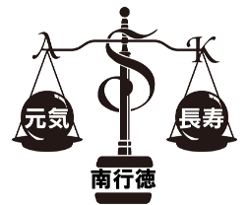

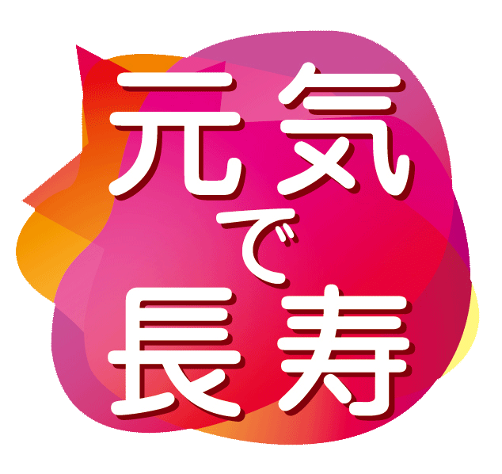
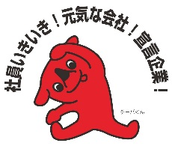

1. マンゴー葉の水溶性抽出物 Zynamite® New
2018年の欧州Vitafoods展においてスポーツニュートリション素材賞を受賞した新素材です。
気力の増強、運動能力の改善と反応時間の短縮の機能性を持ち、欧米ではカフェインに替わる
クリーンラベル素材として注目されています。
◇ 記念セミナー 10月3日（水） 11:00～12:20 逐次通訳（会議棟6F）
「本年のスポーツニュートリション素材賞を受賞したカフェインに替わるクリーンラベル素材」
Dr. Cem Aydogan 医師、生化学者 （製造元：Nektium Pharma S.L.）
◇ 原料見本と試作のご相談
2. マキベリー乾燥エキス Delphinol® New
◇ 出展社プレゼン 10月4日（木）10:30～10:50 (J会場)
◇ 出展社プレゼン 10月5日（金）15:00～15:20 (H会場)
3. 卵殻膜ペプチド NEM®
◇ 健常者対象ヒトRCT試験New ◇ 原料・カプセル見本と試作
4. 機能性表示
◇ 分析用標準品カタログ Phy/Proof ® 2018/2019 New
◇ 赤ブドウ葉乾燥エキス：健常者の脚のむくみを低減
◇ エキスの定性と定量分析：HPTLC、HPLCとLC/MS New での自社分析
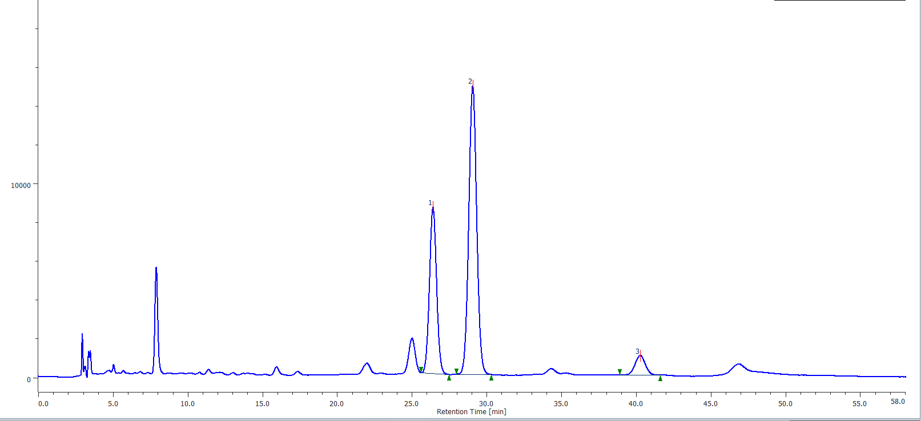
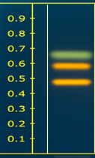
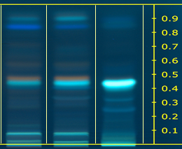
β

α

γ

α
β
γ

①

②

③

④

⑤

- 標準品α、β、γ
- 赤ブドウ葉乾燥エキス
- 赤ワインA(マルベック)
- 赤ワインB(カベルネ・ソーヴィニヨン)
- 赤ワインC(マスカットベーリー・A*)
*ヨーロッパとアメリカブドウの交配から生まれた日本固有種

⑥

- 標準品α、β、γ
- 赤ブドウ葉乾燥エキス
- 赤ワインA(マルベック)
- 赤ワインB(カベルネ・ソーヴィニヨン)
- 赤ワインC(マスカットベーリー・A*)
*ヨーロッパとアメリカブドウの交配から生まれた日本固有種

- 標準品α、β、γ
- 赤ブドウ葉乾燥エキス
- 赤ワインA(マルベック)
- 赤ワインB(カベルネ・ソーヴィニヨン)
- 赤ワインC(マスカットベーリー・A*)
*ヨーロッパとアメリカブドウの交配から生まれた日本固有種

- 標準品α、β、γ
- 赤ブドウ葉乾燥エキス
- 赤ワインA(マルベック)
- 赤ワインB(カベルネ・ソーヴィニヨン)
- 赤ワインC(マスカットベーリー・A*)
*ヨーロッパとアメリカブドウの交配から生まれた日本固有種

5．漢方ハーブのご紹介（共同出展社 福田龍株式会社）
◇ 乾姜乾燥エキス ◇ 生姜乾燥エキス ◇ プレフレイル対応素材
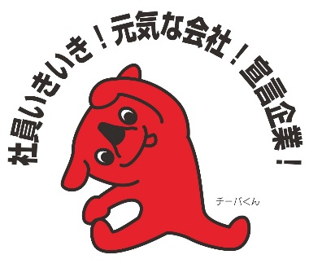
◇ ロコモ・サルコペニア対応素材 ◇ フレイル対応素材
貴社名およびご連絡先:
ご質問・ご要望等：

- 標準品α、β、γ
- 赤ブドウ葉乾燥エキス
- 赤ワインA(マルベック)
- 赤ワインB(カベルネ・ソーヴィニヨン)
- 赤ワインC(マスカットベーリー・A*)
*ヨーロッパとアメリカブドウの交配から生まれた日本固有種

返 信 用
アスク薬品(株)行き：FAX: 047-395-1831 Mail: info@askic.co.jp TEL：047-399-7598
ご質問・ご要望等ございましたら弊社までお問合せくださいますようお願い申し上げます。
貴社名 （ ） 御芳名（ ）
ＴＥＬ（ ）ＦＡＸ（ ）日付（ ）
ご記入ありがとうございました。

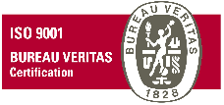
アスク薬品株式会社
千葉県市川市南行徳3-1-2

ISO9001: 2004年4月6日取得

